COMUNICADO
 | PODER EXECUTIVO  ESTADO DE RONDÔNIA  PREFEITURA MUNICIPAL DE VILHENA  SAAE – SERVIÇO AUTÔNOMO DE ÁGUAS E ESGOTOS | 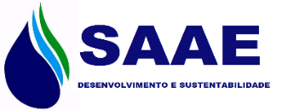
Prezado Contribuinte,

Como já é do conhecimento de todos, a pandemia causada pela Covid-19, tem exigido a adoção de medidas preventivas para diminuir o contágio e preservar a saúde e o bem-estar de todos de acordo com o Decreto 50.937/2021, o atendimento ao público será via telefone 69-3322-5480, 3321-3974 e 115, e WhatsApp 69-3322-5480 e emissão de 2º via de faturas pelo site www.saaevilhena.ro.gov.br.
Importante: pedimos que seja priorizado o atendimento online, horário das 07:00 às 13:00hs e das 15:00hs às 17:00hs, no período de 11/01/2021 a 22/01/2021.
Para os serviços de ligação inicial, parcelamentos fazer o agendamento pelo telefone 69-3322-5480.
Em caso de dúvidas, nossos canais de comunicação continuam abertos.
O SAAE agradece pela compreensão de todos os seus usuários.

